Pravega使用指南

1. **服务器配置**

* 基础配置

根据自身需要选择合适的区域，规格等，在此镜像已经默认选择为该镜像，而后在网络配置中选择网络功能。

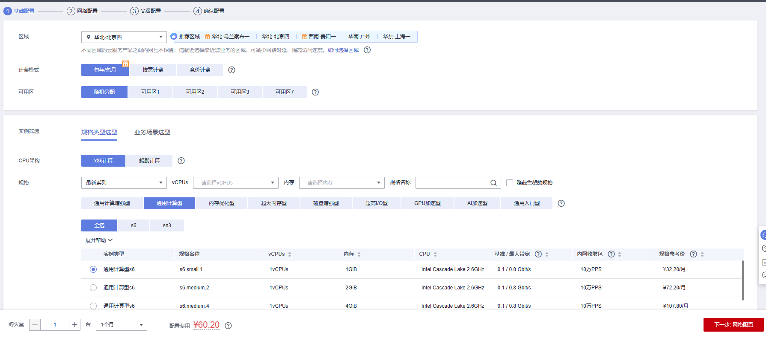

* 高级配置（重要）

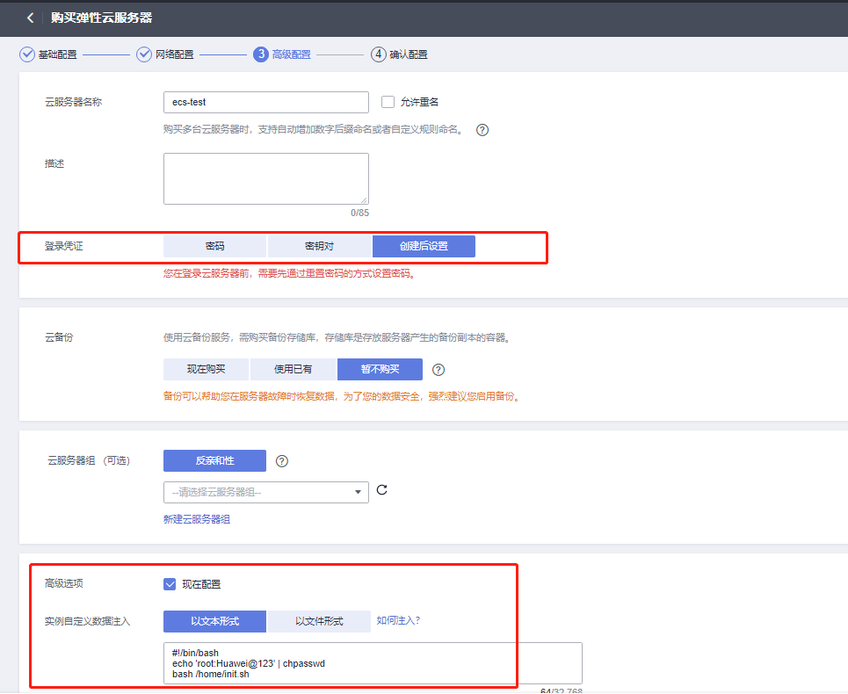



**#!/bin/bash**

**echo 'root:${password}' | chpasswd**

**bash /home/init.sh**

**${password}需要替换成您希望设置的密码.**

而后即可确定购买！完成后可以使用XShell或其他登录方式完成登录并前往指定目录修改配置信息。

1. ECS启动成功后，使用root账号在ECS控制台或者远程连接工具进入终端，进入成功后，需要进行以下配置：

* 修改bookkeeper的配置文件，进入root目录下的bookkeeper-server-4.14.1/conf目录，编辑bk_server.conf文件，将advertisedAddress修改为自己的服务器IP地址

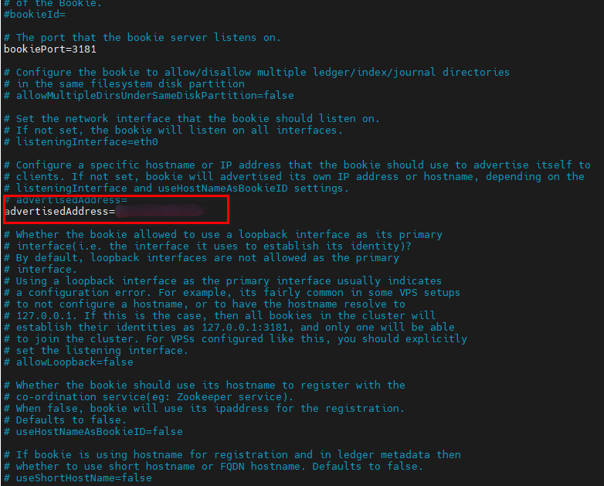

* 启动zookeeper：在root目录下执行 ./apache-zookeeper-3.7.2-bin/bin/zkServer.sh start
* 初始化bookkeeper集群，在root目录下执行 ./bookkeeper-server-4.14.8/bin/bookkeeper shell metaformat
* 启动bookie节点，在root目录下执行 ./bookkeeper-server-4.14.8/bin/bookkeeper-daemon.sh start bookie
* 修改pravega配置文件，执行 vim ./pravega-0.14.0-SNAPSHOT/conf/config.properties

，将obs部分的相关配置成自己的obs账号

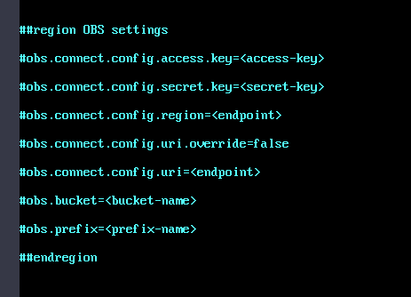

* 启动pravega服务，进入root目录下的pravega-0.14.0-SNAPSHOT目录，执行 ./bin/pravega-controller先启动pravega-controller服务，然后另开一个终端窗口执行 ./bin/pravega-segmentstore启动pravega-segmentstore服务
* 检查自己配置的obs桶中是否生成了数据

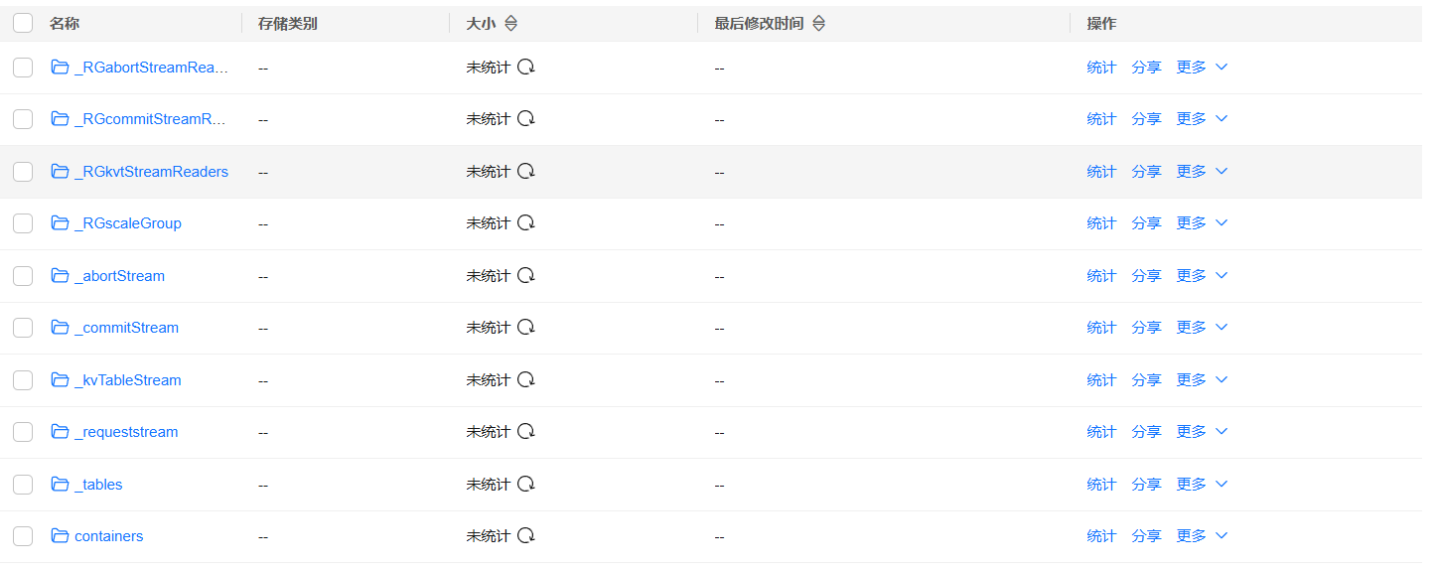

1. 更多pravega的使用可以参考官方文档: <https://pravega.io/docs/latest/>